芜湖市第一人民医院健康管理中心
体检须知及团体线上预约流程

【体检须知】
收到体检短信后，进入微信公众号进行预约，预约流程(芜湖市第一人民医院健康管理中心—体检服务—体检预约—企业团检)，预约成功后请携带本人身份证于周一至周六上午7：30——9:30（周日及法定节假日除外）到达芜湖市第一人民医院（方特2期对面）体检中心前台取号机取【团体号】，按序办理登记。
为更准确地反映您身体的各项指标，请仔细阅读以下体检注意事项：
- 请佩戴口罩入场；
2.糖尿病、高血压、心脏病、哮喘等慢性疾病患者，请将常备服用的药物随身携带，受检当日建议不要停药；
3、进行各项检查时，请务必按预定的项目逐科、逐项检查，避免漏检，以免影响最后的健康评估；
4、体检前三天保持清淡饮食，不吃过于油腻、高蛋白食品及不易消化的食物，不饮酒，不吃对肝、肾功能有损害的药物；
5、体检前一天要注意休息，避免熬夜，避免剧烈运动和激动情绪，保证充足睡眠，以免影响体检结果；
6、采血项目及肝胆胰脾（消化系统）B超检查时需要空腹，禁止饮水。男性检查前列腺B超及女性检查子宫附件B超时需憋尿，建议晨起后勿排尿；
7、体检当天请穿较宽松衣服，女士勿穿连裤袜或连衣裙，勿穿戴有金属装饰的衣物和饰品，以免影响X线的检查结果；
8、一次健检未发现异常并不代表完全没有潜在疾病，若出现疾病症状，应及时就医；
9、女士应特别注意
1）怀孕或可能已受孕的女士，请预先告知前台登记人员或诊室内医护人员，以便及时告知本人勿做Χ光及妇科TCT或刮片检查；
2）妇科检查或阴超仅限于已婚或有性生活者；
3）月经期间请勿做妇科检查，告知前台，待经期结束后3-4天再补检；
10、待体检完毕后，请将体检导引单交于前台工作人员，以便体检档案的后期完善，谢谢合作！

团体线上预约流程
- 手机微信搜索小程序或公众号芜湖第一人民医院健康管理中心，选择企业团检
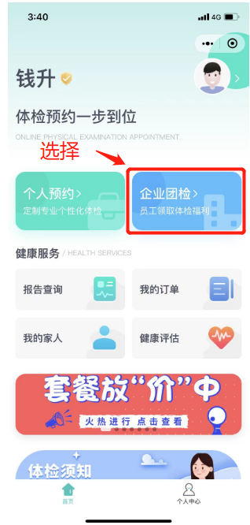
- 进去后，会弹出你单位名称和个人信息
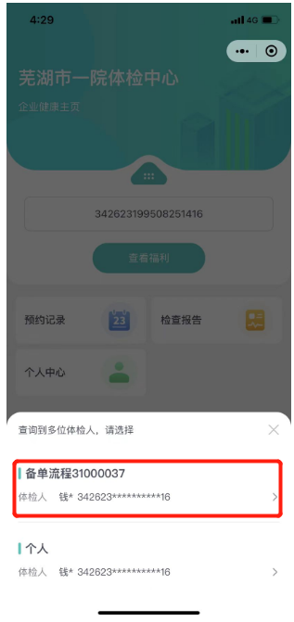
- 选择体检日期
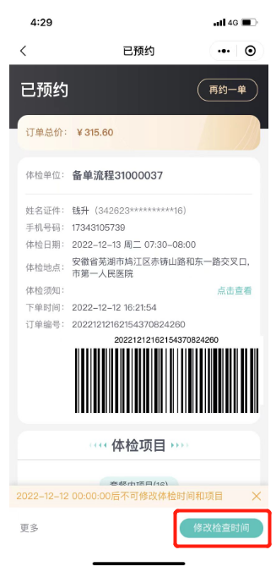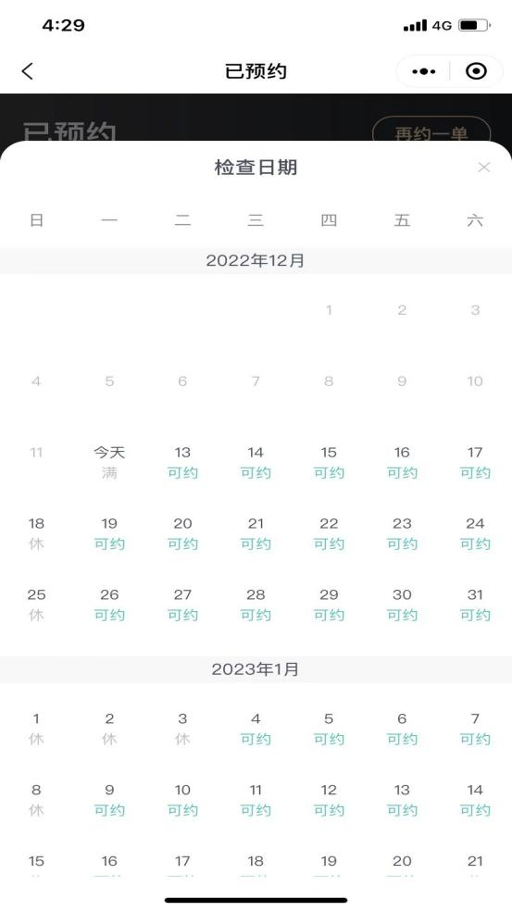
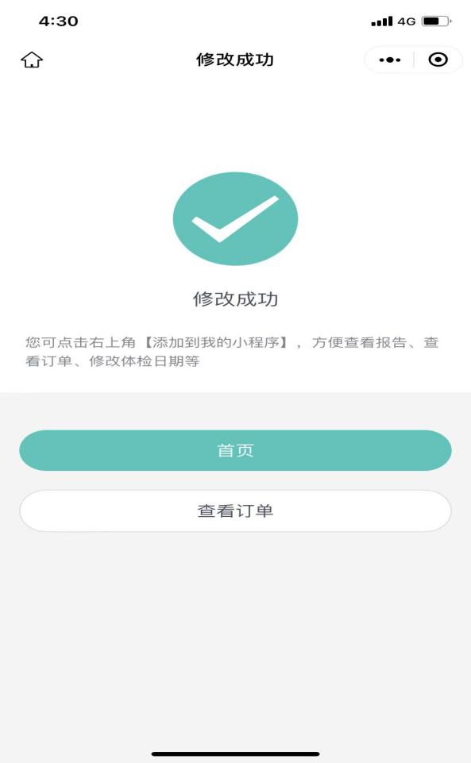
【服务亮点】
一、交通便利与停车服务：赤铸山东路全线贯通，驾车到我院延赤铸山东路只需4个下穿隧道，无需等待红绿灯，为您节约宝贵时间，或轻轨2号线直达至（徽州路）下，即可见院大门，步行100米即可到达体检中心，体检中心位于门诊大门右侧100米处。我院设有停车位1840个，路面和地下均可，体检当天免费停车。
二、报告查询服务：体检报告完成，平台将自动发送信息告知本人查阅年度电子报告（查询方式：微信公众号“芜湖市第一人民医院健康管理中心”进入—体检服务—报告与咨询—完善信息，即可查看。）
三、健康管理服务：出现重大阳性指征，我中心专家团队第一时间告知并及时跟踪随访，另可提供报告答疑服务及专家介绍。

- 我院体检中心每周一至周五下午2：00— 5:00，全科专家坐诊为您报告解读，一对一解答。

